Файловое хранилище

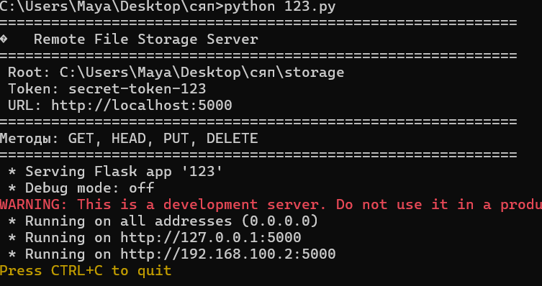

Рисунок 1 – Запуск сервера

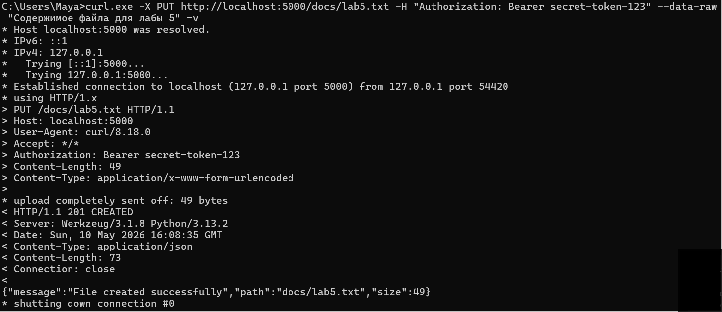

Рисунок 2 – Тестирование метода PUT

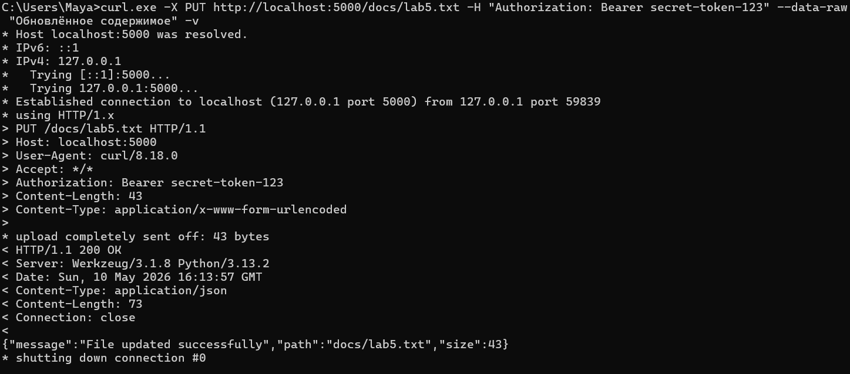

Рисунок 3 – Тестирование метода PUT

Рисунок 4 – Тестирование метода GET

Рисунок 5 – Тестирование метода GET

Рисунок 6 – Тестирование метода GET

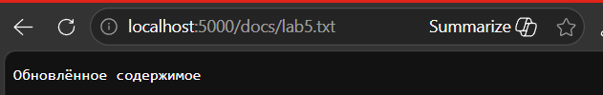

Рисунок 7 – Тестирование метода GET

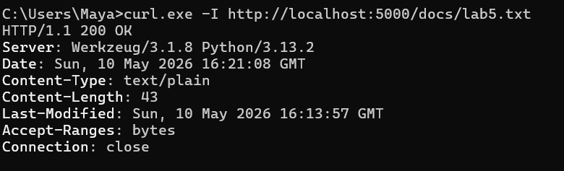

Рисунок 8 – Тестирование метода HEAD

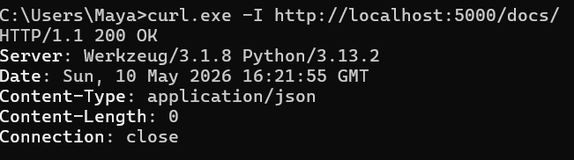

Рисунок 9 – Тестирование метода HEAD

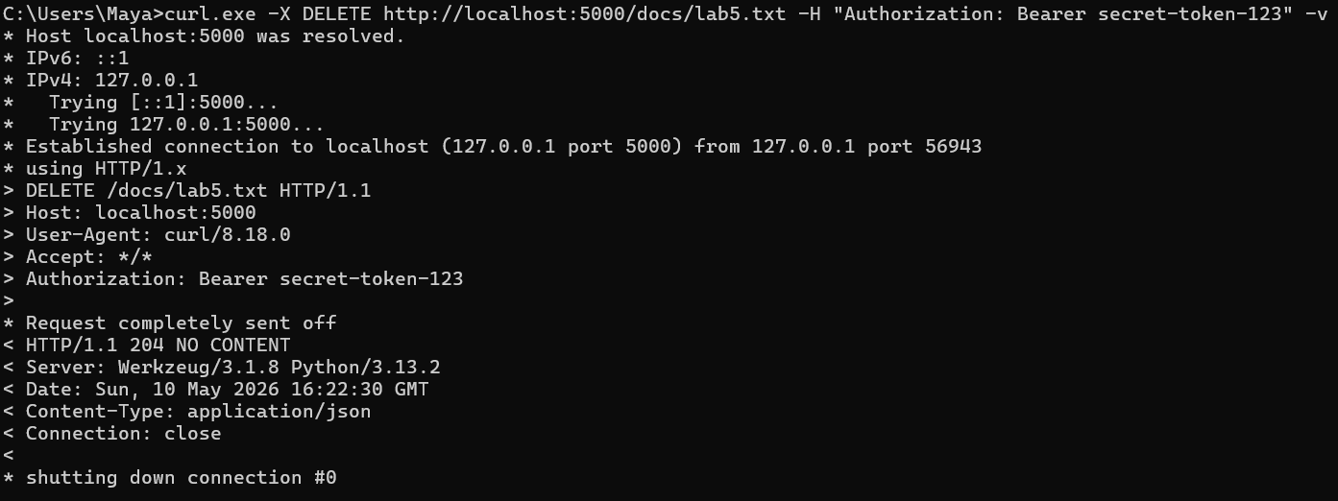

Рисунок 10 – Тестирование метода DELETE

Рисунок 11 – Проверка после тестирование метода DELETE

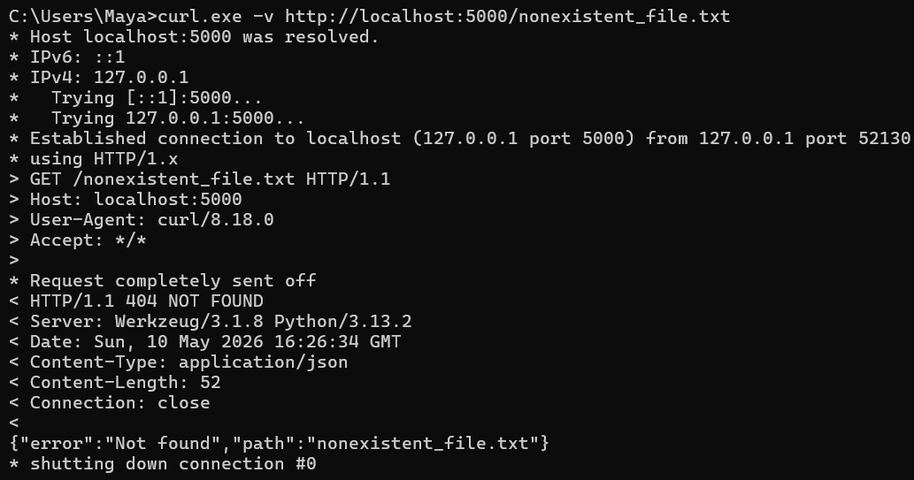

Рисунок 12 – Тестирование ошибки 404

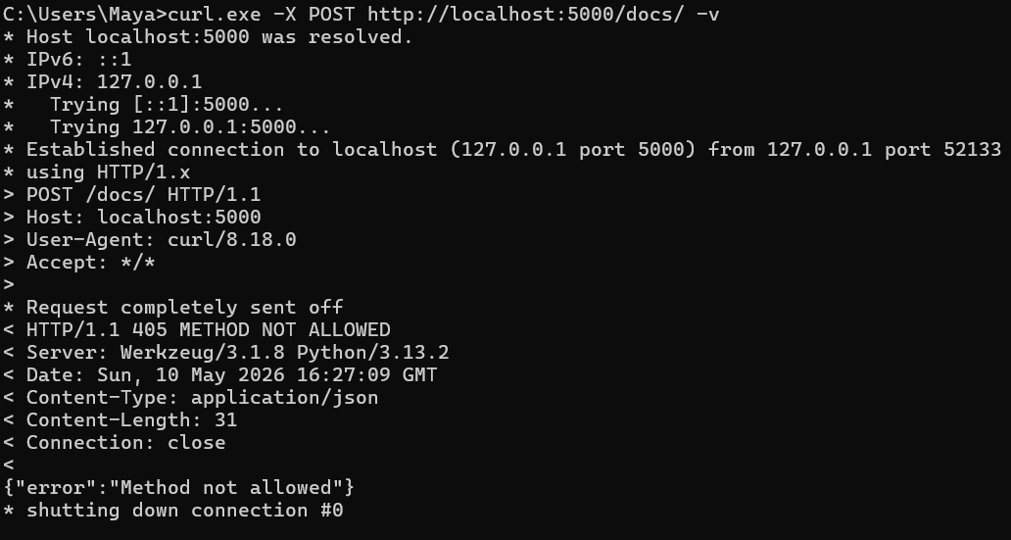

Рисунок 13 – Тестирование ошибки 405

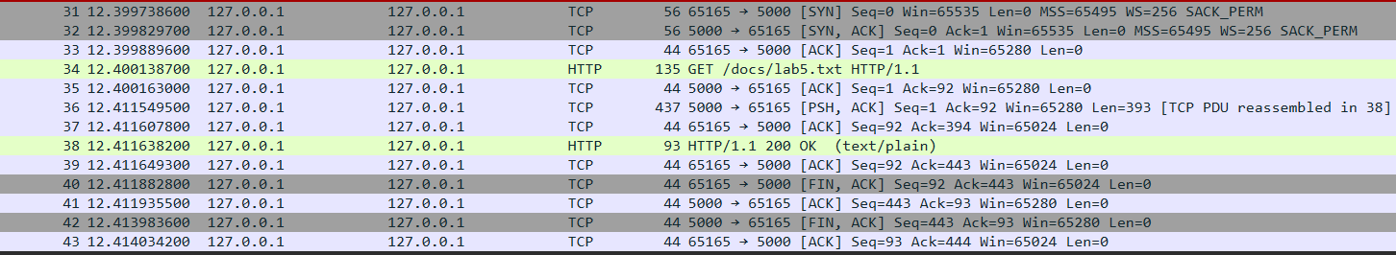

Рисунок 14 – Захваченный трафик для GET

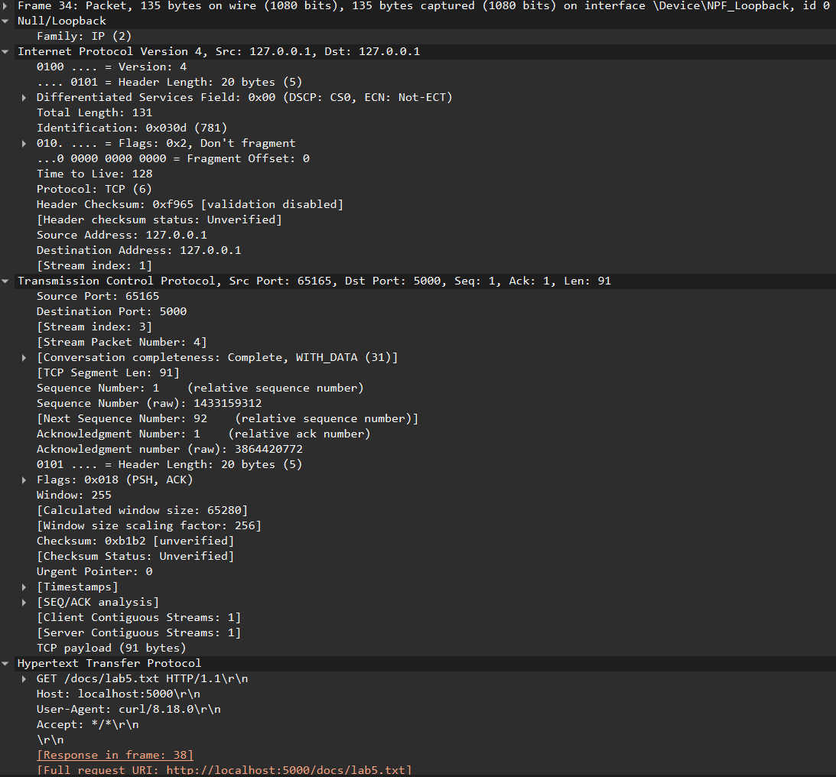

Рисунок 15 – GET / docs / lab5.txt HTTP / 1.1
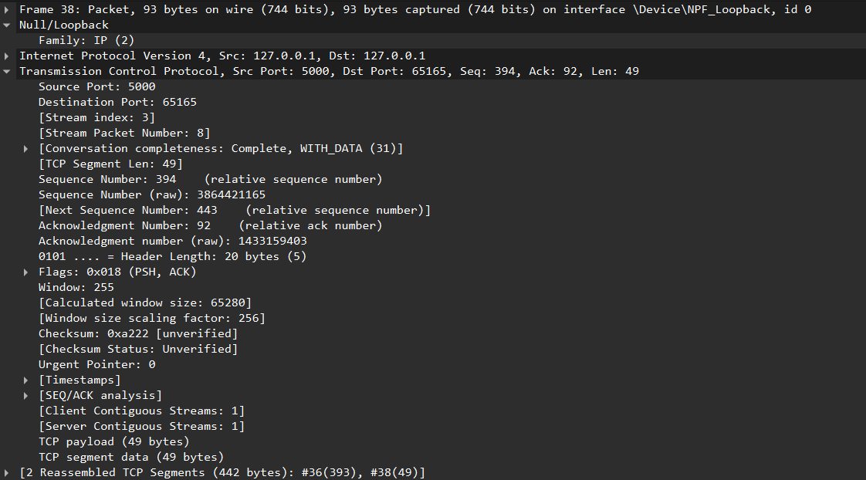
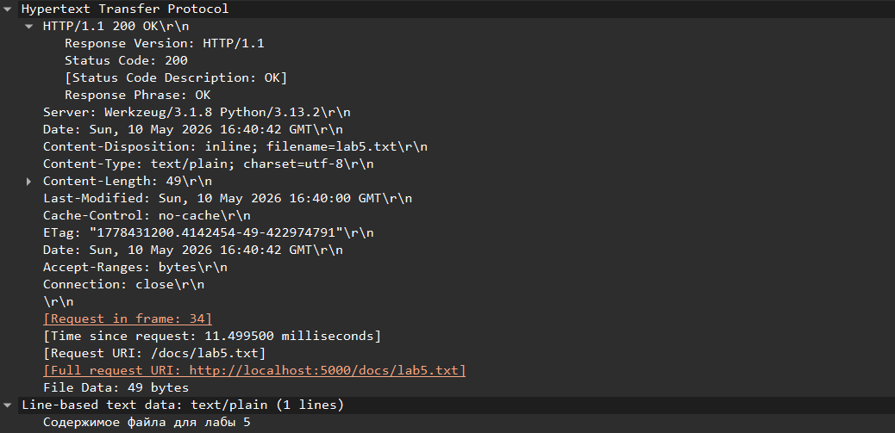

Рисунок 16 – HTTP/1.1 200 OK

